[032-M.C.2021]

ANEXO 2
COMUNICACIÓN DE ACEPTACIÓN DE LA OFERTA

COMUNICACIÓN DE ACEPTACIÓN DE OFERTA No. 032-M.C DE 2021
RODRIGO YEPES SEVILLA, identificado con la cédula de ciudadanía número 80.854.454 de Bogotá D.C, en calidad de Gerente General de la UAE SETP AVANTE nombrado mediante Decreto 016 del 01 de enero de 2020, expedida por el Alcalde Municipal, posesionado según acta No. 017 de la misma fecha, informa a JUAN CARLOS COLLAZOS PALTA (en adelante el “contratista”), identificado como aparece en el Formato 1 – Carta de Presentación de la oferta, que se aceptan los términos y condiciones de la oferta presentada al proceso de selección de mínima cuantía No.032-MC DE 2021

El contrato se regirá por las Leyes 80 de 1993, 1150 de 2007, 1474 de 2011, 1882 de 2018, Decreto Ley 019 de 2012 y el Decreto 1082 de 2015, el Código Civil y de Comercio, las demás normas legales aplicables a la materia, y las siguientes condiciones:

PRIMERA. OBJETO: El objeto del contrato es “CONTRATAR LAS REPARACIONES DE LAS OBRAS EJECUTADAS POR EL SETP SOBRE LA CALLE 16 ENTRE LA CARRERA 21 HASTA LA CARRERA 26 Y ENTRE LA CARRERA 30 HASTA LA AVENIDA PANAMERICANA, QUE REQUIEREN MANTENIMIENTO O ADECUACION POR DETERIORO Y USO INDEBIDO DEL ESPACIO PUBLICO Y MOBILIARIO URBANO”

SEGUNDA. OBLIGACIONES DE LA ENTIDAD: La entidad está obligada a:
- Cumplir con las condiciones establecidas en los Documentos del proceso de contratación.
- Pagar la remuneración por la ejecución de la obra en los términos pactados en este documento.

TERCERA. RESPONSABILIDAD: El contratista es responsable por el cumplimiento de las obligaciones pactadas en el contrato. Además, responderá por los daños generados a la entidad en la ejecución del contrato, causados por sus contratistas, empleados o sus subcontratistas.

CUARTA. VALOR: El valor del contrato es por la suma de VEINTICUATRO MILLONES NOVECIENTOS OCHENTA Y OCHO MIL QUINIENTOS CINCUENTA Y CUATRO PESOS CON SESENTA Y OCHO CENTAVOS ($24.988.554,68) equivalentes a 27.5 SMLMV para el año de aceptación de la oferta 2021 suma que se discrimina de la siguiente manera:
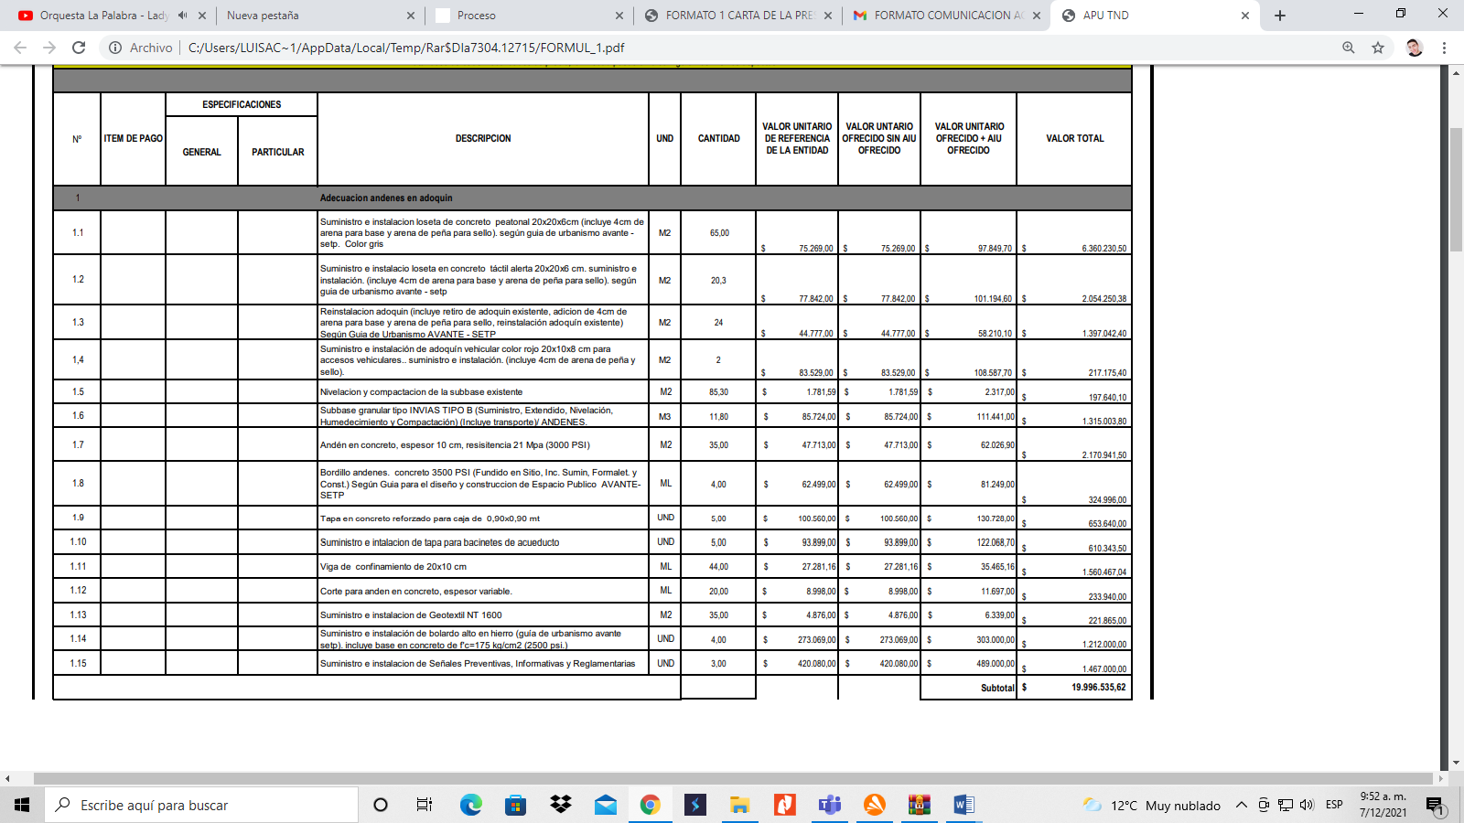

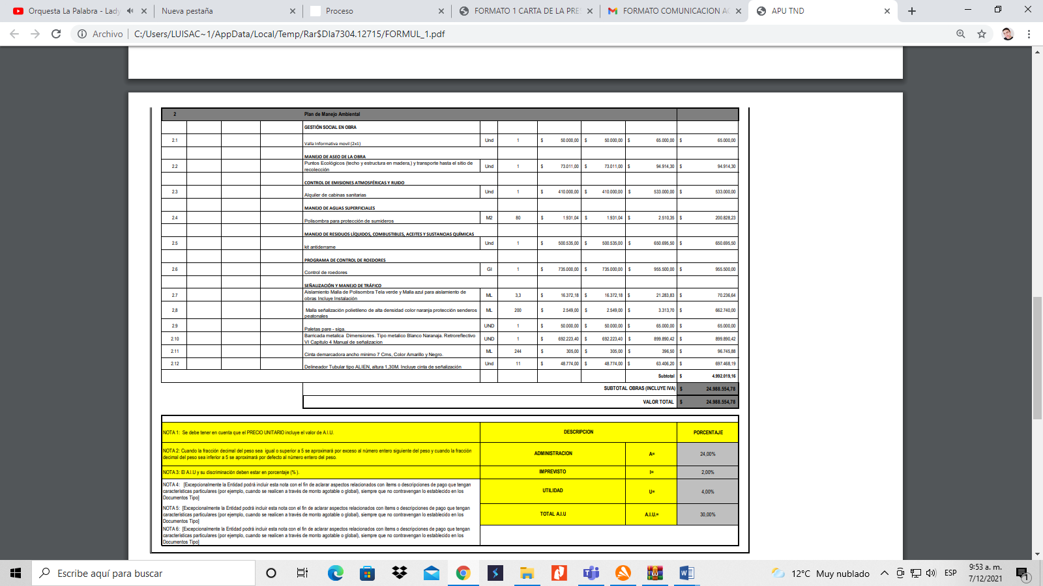

QUINTA. FORMA DE PAGO:

El saldo del valor total del contrato mediante actas parciales de obra, acta final de obra, incluyendo acta de liquidación, con cargo a las cuales se amortizará el anticipo en forma proporcional, previa presentación, aprobación y entrega de las mismas a la UAE SETP AVANTE, en su calidad de Supervisión, y de los informes correspondientes debidamente aprobados, descontando, en todo caso, el porcentaje del anticipo.

En todo caso, el inicio y la ejecución de las obras objeto del contrato NO ESTARÁ SUPEDITADO al pago del anticipo, ni al pago de las actas parciales respectivamente.
Para cada pago, el contratista deberá acreditar los comprobantes de cancelación de aportes al sistema de seguridad social en salud y pensiones y parafiscales, a que haya lugar, de conformidad a lo previsto por el artículo 23 de la Ley 1150 de 2007.

Considerando que se trata de un contrato de obra pública a precios unitarios se ha establecido en su forma de pago la entrega de un anticipo y el pago correspondiente en actas parciales de obra, de tal forma que el cronograma de pagos se sujetará a la presentación efectiva de las actas parciales de obra. A partir de la radicación de la misma con la aprobación de la interventoría y de la entidad contratante, junto con los requisitos establecidos para pago.

Parágrafo primero: Cuando al finalizar el plazo de ejecución o que el mismo termine de manera anticipada y que los saldos adeudados al contratista, no permitan la amortización total del anticipo dados los porcentajes establecidos, el contratista autoriza expresa e irrevocablemente a la entidad contratante, para realizar de los pagos o saldos pendientes por cancelar, las amortizaciones, deducciones y compensaciones a que haya lugar tendiente a la completa amortización del anticipo.
Plan de inversión del anticipo: Para el desembolso del anticipo el contratista deberá presentar un Plan de Inversión del Anticipo, el cual deberá ser aprobado por la entidad contratante dentro de los dos (2) días hábiles siguientes a la comunicación de la aceptación de la oferta.

El anticipo no podrán ser utilizados para ningún gasto de legalización del contrato, en razón a ello el Plan de inversión del Anticipo no puede incluir gastos de legalización.

El anticipo sólo podrá ser utilizado para gastos propios del contrato, conforme a lo previsto en el Plan de Inversión del Anticipo aprobado por el Interventor. Los gastos deberán contar con los soportes correspondientes. Por ningún motivo se aceptarán órdenes de compra o cotizaciones para justificar el anticipo.

En ningún caso y bajo ninguna circunstancia los rendimientos se entenderán que los mismos, harán parte de las utilidades del contratista.

Previo a la suscripción del acta de inicio, para efectos de los pagos, el contratista deberá presentar para aprobación de la interventoría, el plan de utilización o inversión del anticipo.

Para cada pago, el contratista deberá acreditar los comprobantes de cancelación de aportes al sistema de seguridad social en salud y pensiones y parafiscales, a que haya lugar, de conformidad a lo previsto por el artículo 23 de la Ley 1150 de 2007.

Considerando que se trata de un contrato de obra pública a precios unitarios se ha establecido en su forma de pago la entrega de un anticipo y el pago correspondiente en actas parciales, de tal suerte que el cronograma de pagos se sujetará a la presentación efectiva de las actas parciales de obra.

A partir de la radicación de la misma con la aprobación de la interventoría y de la UAE SETP AVANTE, junto con los requisitos establecidos para pago, la Entidad efectuara los pagos de acuerdo a sus procedimientos internos incluso en los casos donde deban aplacarse figuras como reservas presupuestales o vigencias expiradas.

En todo caso, el inicio y la ejecución de las obras objeto del contrato NO ESTARÁ SUPEDITADO al pago del anticipo, ni al pago de las actas parciales respectivamente.

SEXTA. ANTICIPO Y/O PAGO ANTICIPADO: En el presente proceso de contratación la entidad entregará al contratista a título de anticipo un valor equivalente al CUARENTA POR CIENTO (40%) del valor del contrato. El anticipo se regirá por las condiciones señaladas en la Invitación.

SEPTIMA. PLAZO DEL CONTRATO: El plazo estimado para la ejecución del presente contrato es de HASTA EL 31 DE DICIEMBRE DE 2021, contados a partir de la suscripción del acta de inicio, que impartirá el Gerente General de la UAE SETP AVANTE, previo el cumplimiento de los requisitos de perfeccionamiento y ejecución del mismo y aprobación de los documentos previstos en la Invitación.

El plazo pactado será cumplido con sujeción a lo previsto en la Invitación.

OCTAVA. APROPIACIÓN PRESUPUESTAL: El pago de la suma estipulada en esta comunicación se sujetará a la apropiación presupuestal correspondiente y específicamente al Certificado de Disponibilidad Presupuestal:
Número certificado disponibilidad presupuestal | Fecha certificado disponibilidad presupuestal | Valor certificado de disponibilidad presupuestal
2021 312 | Noviembre 05 del 2021 | $25.438.728,00

NOVENA. La supervisión de la ejecución y cumplimiento del presente contrato está a cargo del Gerente General de la UAE SETP AVANTE, RODRIGO YEPES SEVILLA.

DÉCIMA. GARANTÍAS: Son parte del presente contrato las garantías señaladas en la Invitación y serán exigibles bajo las condiciones allí establecidas.

Para cubrir cualquier hecho constitutivo de incumplimiento, el contratista debe presentar la garantía de cumplimiento en original a la entidad dentro de los dos (2) días] hábiles siguientes contados a partir de la aceptación de la oferta y esta requerirá la aprobación de la entidad. Esta garantía tendrá las siguientes características:
Característica | Condición
Clase | Cualquiera de las clases permitidas por el artículo 2.2.1.2.3.1.2 del Decreto 1082 de 2015, a saber: (i) contrato de seguro contenido en una póliza para entidades Estatales, (ii) patrimonio autónomo, (iii) garantía bancaria.
Asegurado/ beneficiario | UAE SETP AVANTE, NIT Nº. 900.358.918-8
Amparos, vigencia y valores asegurados | Nota: Para el amparo de Estabilidad y Calidad de las obras, la vigencia será de tres (3 ) años, esto teniendo en cuenta que las actividades de reparación a realizar son menores, causadas por el uso indebido de la infraestructura del espacio público y mobiliario urbano, siendo el objetivo principal realizar un mantenimiento para evitar que la infraestructura instalada siga deteriorándose.
  Amparo | Vigencia | Valor Asegurado
  Cumplimiento general del contrato y el pago de las multas y la cláusula penal pecuniaria que se le impongan | Hasta la liquidación del contrato | Esta garantía será constituida por el VEINTE POR CIENTO (20%) del valor total del contrato con una vigencia igual al tiempo de ejecución del contrato y seis (6) meses más
  Buen manejo y correcta inversión del anticipo | Hasta la liquidación del contrato o hasta la amortización del anticipo | Se constituirá por el CIEN POR CIENTO (100%) del valor entregado como anticipo con una vigencia igual al tiempo de ejecución del contrato y seis (6) meses más o hasta su liquidación.
  Devolución del pago anticipado | Hasta la liquidación del contrato o hasta que la entidad estatal verifique el cumplimiento de todas las actividades o la entrega de todos los bienes o servicios asociados al pago anticipado, de acuerdo con lo que determine la entidad estatal | El valor de esta garantía debe ser el cien por ciento (100%) del monto pagado de forma anticipada, ya sea este en dinero o en especie.
  Pago de salarios, prestaciones sociales legales e indemnizaciones laborales del personal que el contratista haya de utilizar en el territorio nacional para la ejecución del contrato | Plazo del contrato y tres (3) años más, a partir del acta de recibo final | Esta garantía se construirá por el DIEZ POR CIENTO (10%) del valor total del contrato
  Estabilidad y calidad de las obras ejecutadas entregadas a satisfacción | Con una vigencia de tres (03) años contados a partir del acta de recibo final. | Esta garantía se constituirá por el TREINTA POR CIENTO (30%) del valor total del contrato
Tomador | - Para las personas jurídicas: la garantía debe tomarse con el nombre o razón social y tipo societario que figura en el Certificado de Existencia y Representación Legal expedido por la Cámara de Comercio respectiva, y no solo con su sigla, a no ser que en el referido documento se exprese que la sociedad puede denominarse de esa manera.  - No se aceptan garantías a nombre del representante legal o de alguno de los integrantes del consorcio. Cuando el contratista sea una unión temporal o consorcio, se debe incluir su razón social, NIT y porcentaje de participación de cada uno de los integrantes.  - Para el contratista conformado por una estructura plural (unión temporal, consorcio): la garantía deberá ser otorgada por todos los integrantes del contratista, para lo cual se debe relacionar claramente los integrantes, su identificación y porcentaje de participación, quienes para todos los efectos serán los otorgantes de esta.
Información necesaria dentro de la póliza | - Número y año del contrato  - Objeto del contrato  - Firma del representante legal del contratista  - En caso de no usar centavos, los valores deben aproximarse al mayor. Ej. Cumplimiento si el valor a asegurar es $14.980.420,20 aproximar a $14.980.421

El contratista está obligado a restablecer el valor de la garantía cuando esta se reduzca por razón de las reclamaciones que efectúe la entidad, así como ampliar las garantías en los eventos de adición y/o prórroga del contrato. No restablecer la garantía, no adicionarla o prorrogarla, según el caso, constituye causal de incumplimiento del contrato y se iniciarán los procesos sancionatorios a que haya lugar.

7.2.2 ESTABILIDAD DE LA OBRA Y PERIODO DE GARANTÍA
El contratista será responsable de reparar todos los defectos que ocurran con posterioridad al recibo definitivo de las obras del contrato o si la obra amenaza ruina en todo o en parte, por causas derivadas de fabricaciones, replanteos, procesos constructivos, localizaciones y montajes efectuados por él y del empleo de materiales, equipo de construcción y mano de obra deficientes utilizados en la construcción. El contratista se obliga a llevar a cabo a su costa todas las reparaciones y reemplazos que se ocasionen por estos conceptos. Esta responsabilidad y las obligaciones inherentes a ella se consideran vigentes por un período de garantía de tres (03) años contados a partir de la fecha del acta de recibo definitivo de las obras. El contratista reparará los defectos dentro de los términos que la entidad le señale mediante una comunicación escrita.
Si la inestabilidad de la obra se manifiesta durante la vigencia del amparo de la garantía respectiva y el contratista no realiza las reparaciones dentro de los términos señalados, la entidad puede hacer efectiva la garantía de estabilidad estipulada en el contrato. Así mismo, el contratista es responsable de los daños que se causen a terceros como consecuencias de las obras defectuosas, durante el período de garantía.
Si las reparaciones realizadas afectan, o si a juicio de la entidad, existe duda razonable de que puedan llegar a afectar el buen funcionamiento o la eficiencia de las obras o parte de ellas, la entidad puede exigir la ejecución de nuevas pruebas a cargo del contratista mediante notificación escrita que le enviará dentro de los treinta (30) días hábiles siguientes a la entrega o terminación de las reparaciones.

7.2.3 GARANTÍA DE RESPONSABILIDAD CIVIL EXTRACONTRACTUAL
El contratista debe contratar un seguro que ampare la responsabilidad civil extracontractual de la entidad con las siguientes características:

Característica | Condición
Clase | Contrato de seguro contenido en una póliza
Asegurados | UAE SETP AVANTE, NIT Nº. 900.358.918-8
Tomador | - Para las personas jurídicas: la garantía debe tomarse con el nombre o razón social y tipo societario que figura en el Certificado de Existencia y Representación Legal expedido por la Cámara de Comercio respectiva, y no solo con su sigla, a no ser que en el referido documento exprese que la sociedad puede denominarse de esa manera.  - No se aceptan garantías a nombre del representante legal o de alguno de los integrantes del consorcio. Cuando el contratista sea una unión temporal o consorcio, se debe incluir la razón social, NIT y porcentaje de participación de cada uno de los integrantes.  - Para el contratista conformado por una estructura plural (unión temporal, consorcio): la garantía deben otorgarla todos los integrantes de la estructura plural, para lo cual se deben relacionar claramente los integrantes, su identificación y porcentaje de participación, quienes para todos los efectos serán los otorgantes de la misma.
Valor | Doscientos (200) SMMLV., de acuerdo con el artículo 2.2.1.2.3.1.17. del Decreto 1082 de 2015
Vigencia | Igual al período de ejecución del contrato, de acuerdo con el artículo 2.2.1.2.3.1.17. del Decreto 1082 de 2015
Beneficiarios | El Municipio de Pasto, la UAE SETP AVANTE y Terceros afectados.
Amparos | Responsabilidad civil extracontractual de la entidad, derivada de las actuaciones, hechos u omisiones del contratista o subcontratistas autorizados. El seguro de responsabilidad civil extracontractual debe contener como mínimo los amparos descritos en el numeral 3º del artículo 2.2.1.2.3.2.9 del Decreto 1082 de 2015.
Información necesaria dentro de la póliza | - Número y año del contrato  - Objeto del contrato  - Firma del representante legal del contratista  - En caso de no usar centavos, los valores deben aproximarse al mayor. Ej. Cumplimiento si el valor a asegurar es $14.980.420,20 aproximar a $14.980.421

En esta póliza solamente se pueden pactar deducibles con un tope máximo del diez por ciento (10%) del valor de cada pérdida, sin que en ningún caso puedan ser superiores a dos mil (2.000) SMMLV.

Este seguro debe constituirse y presentarse para aprobación de la entidad, dentro del mismo término establecido para la garantía única de cumplimiento.

Las franquicias, coaseguros obligatorios y demás formas de estipulación que conlleven asunción de parte de la pérdida por la entidad asegurada no serán admisibles.

El contratista debe anexar el comprobante de pago de la prima del seguro de responsabilidad civil extracontractual

DÉCIMA PRIMERA. LUGAR DE EJECUCIÓN Y DOMICILIO CONTRACTUAL: Las actividades previstas en el presente contrato se deben desarrollar en LA CALLE 16 ENTRE LA CARRERA 21 HASTA LA CARRERA 26 Y ENTRE LA CARRERA 30 HASTA LA AVENIDA PANAMERICANA y el domicilio contractual es en SAN JUAN DE PASTO -NARIÑO

DÉCIMA SEGUNDA. PERFECCIONAMIENTO Y EJECUCIÓN: El presente contrato se perfecciona con la firma de este documento por parte del ordenador del gasto. Para su ejecución, se requiere la aprobación de las garantías y el Registro Presupuestal correspondiente.

DÉCIMA TERCERA. DOCUMENTOS: Los documentos que a continuación se relacionan, hacen parte integral del contrato, los cuales determinan, regulan, complementan y adicionan lo aquí pactado, y en consecuencia producen sus mismos efectos y obligaciones jurídicas y contractuales:

      - Estudios y documentos previos.
      - Invitación, Adendas, Anexos, Formatos, Matrices, Formularios.
      - Propuesta presentada por el contratista.
      - Las garantías debidamente aprobadas
      - Toda la correspondencia que se surta entre las partes durante el término de ejecución del contrato

En constancia se firma el presente contrato en la ciudad de San Juan de Pasto (Nariño), el siete (07) de diciembre de dos mil veintiuno (2021).

Por la Entidad,

ORIGINAL FIRMADO
RODRIGO YEPES SEVILLA
GERENTE GENERAL DE LA UAE SETP AVANTE

Proyectó: DAVID MUNARES RODRIGUEZ
Profesional Área Jurídica de la UAE SETP AVANTE

Revisó y Aprobó: CASTULO FERNANDO CISNEROS TRUJILLO
Coordinador del Área Jurídica de la UAE SETP AVANTE

